STORE ΚΑΤΑΣΤΗΜΑ ΠΡΟΣ :
27 Papapostolou street Παπαποστόλου 27 Lamia 35100 Λαμία
Telephone : (22310) Tηλέφωνο : (22310)
36764-37787-37428 37787-37428-36764
Fax : 37787 Φαξ : 37787
Email: xiros@otenet.gr Site: www.lxiros.gr

ΠΡΟΣΦΟΡΕΣ ΔΕΚΕΜΒΡΙΟΥ

Αγαπητοί πελάτες η εταιρεία Ξηρός Μηχανές Γραφείου με περισσότερα από 20 χρόνια εμπειρίας στο χώρο των επαγγελματικών μηχανών γραφείου είναι ο συνεργάτης που μπορείτε να εμπιστευτείτε. Διαθέτουμε άμεσα και ποιοτικά προϊόντα σε άριστες τιμές με ταχύτατη παράδοση και πλήρη υποστήριξη.

Σας παρουσιάζουμε τις προσφορές του μήνα Δεκεμβρίου

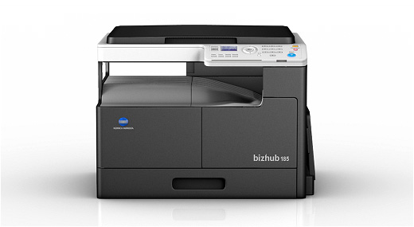  ΦΩΤΟΑΝΤΙΓΡΑΦΙΚΟ KONICA MINOLTA 185  450,00€ + 24% ΦΠΑ | 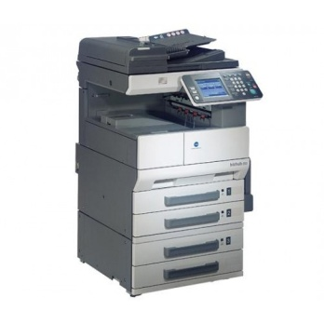  ΦΩΤΟΑΝΤΙΓΡΑΦΙΚΟ KONICA MINOLTA 500  1000,00€ + 24% ΦΠΑ
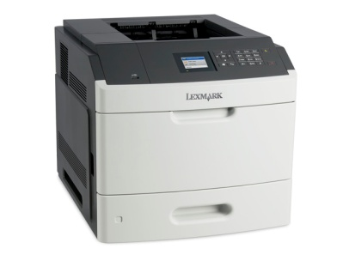  ΕΚΤΥΠΩΤΗΣ LEXMARK MS811  220,00€ + 24% ΦΠΑ | 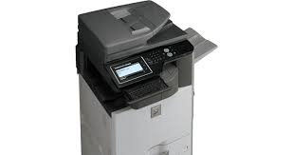  ΦΩΤΟΑΝΤΙΓΡΑΦΙΚΟ SHARP MX-2614N  2450€ + 24% ΦΠΑ
Όλα τα σήματα και λογότυπα είναι καταχωρημένα και ανήκουν στις αντίστοιχες εταιρείες

Για οποιαδήποτε πληροφορία η συμπληρωματική διευκρίνιση χρειαστείτε επικοινωνήστε με το κατάστημα Ξηρός. και θα χαρούμε πολύ να σας ενημερώσουμε.

